Witamy Was,

w tym tygodniu rozpoczynamy cykl zajęć poświęcony hasłu:

**Niby tacy sami, a jednak inni.**

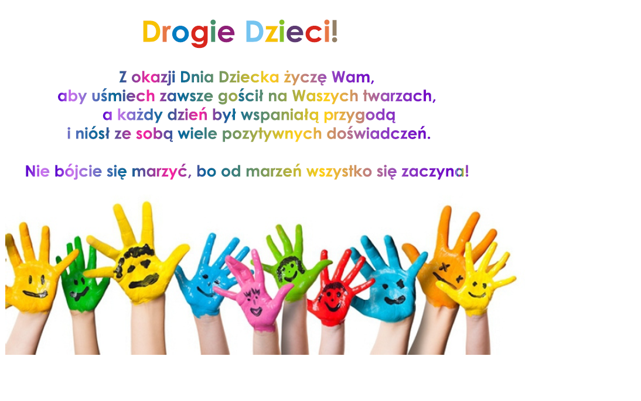

**1. Słuchanie  piosenki "Dziwni** **goście"** ( sł. i muz. Krystyna Gowik). Załącznik

1. Przyszła do mnie dziś pani Złość. Krzyczy, że całego świata ma już dość! Nogą głośno tupie i pięści pokazuje, brzydkie miny stroi. O! O! O!  
A za chwilę wszedł wielki Śmiech i za brzuch się gruby trzyma, ech, ech, ech! Tak się głośno śmieje, że łzy ze śmiechu leje, i żartuje sobie: he, he, he !

Ref: E e e emocje, tacy dziwni goście, złoszczą, śmieszą, smucą, straszą nas. Czy jest na to czas i pora, czy nie czas  
E e e emocje, czasem ich wyproście. Bo i tak powrócą w inny czas, jeszcze raz i jeszcze raz, i jeszcze raz

2. Potem smutek wpadł, tutaj siadł, łzy mu kapią z mokrych oczu: kap, kap, kap. Nic go nie ucieszy i nikt go nie pocieszy.  
Smutku, przestań płakać, tak,tak,tak!  
A na koniec: ciach! Wskoczył Strach! Trochę boi się wszystkiego, ach, ach,ach! Wielkie zrobił oczy i jak tu nie podskoczy! Idz już, Strachu, sobie : sio, sio,sio!

Ref: E e e emocje.....

**2. Rozmowa na temat piosenki**:

- O czym jest piosenka?

- Co oznacza słowo: emocje?

- O jakich emocjach jest mowa w piosence?

- Jakie emocje Nas "odwiedzają"? Co się wtedy dzieje?

**3. Nazywanie emocji: Załącznik**

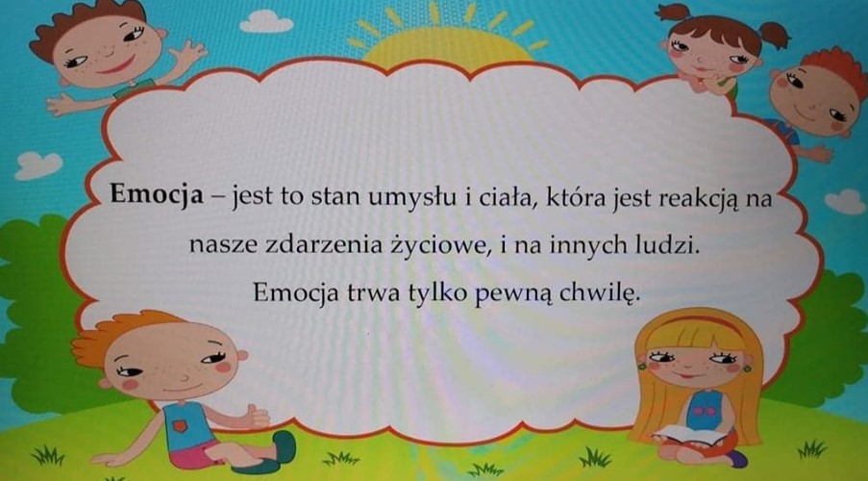

**Ćwiczenia wyczucie ciała i przestrzeni - Wiatraczki.**

  Dziecko obraca się wokół własnej osi z rozłożonymi w bok rękami, w jedną i w drugą stronę.

Ćwiczenia rąk i nóg - Spacer raków. - Dziecko porusza się tyłem, w sadzie podpartym, w różnych kierunkach.

Podskoki - Skaczące piłeczki - Dziecko podskakuje raz nisko raz wysoko.

**5. Słuchanie opowiadania Agaty Widzowskiej "Piłka dla wszystkich"** Dziecko słucha opowiadania i ogląda ilustrację w książce. ( s. 82-83) Załącznik

**Rozmowa na temat opowiadania:**

- Co śniło się Frankowi?

- O czym opowiadał Adzie?

- Jak zachowywali się chłopcy?

- Co zrobił ich kapitan?

- Kim został Franek na meczu?

- Co powiedzieli chłopcy Frankowi na pożegnanie?

- Co będzie ćwiczył Franek?

- Jak oceniacie zachowanie chłopców na początku, a jak potem, po rozmowie z kapitanem?

 **6. Wyjaśnienie pojęcia tolerancja.**

TOLERANCJA - oznacza cierpliwość i wyrozumiałość dla odmienności. Jest poszanowaniem cudzych uczuć, poglądów, upodobań, wierzeń, obyczajów i postępowania, choćby były całkiem odmienne od własnych albo zupełnie z nimi sprzeczne. Współcześnie rozumiana tolerancja to szacunek dla wolności innych ludzi, ich myśli i opinii oraz sposobu życia.

Rodzic pyta: Czy chłopcy byli tolerancyjni? Czy znacie inne przypadki braku tolerancji? ( Wyśmiewanie się z ludzi o innym kolorze skóry, innego wyznania...). Czy należy wyśmiewać się z kogoś, dlatego że jest gruby, jeździ na wózku...?

**7. Dzieci z całego świata.**

Oglądanie zdjęć przedstawiających dzieci z różnych kontynentów. Dziecko ogląda zdjęcia, wymienia różnice między przedstawionymi na nich dziećmi ( kolor skóry kształt oczu itd)

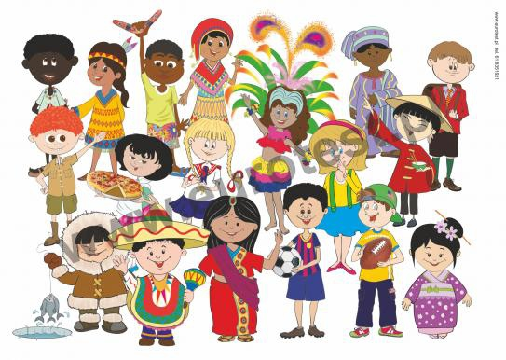

**Zabawa uwrażliwiająca zmysł dotyku - Badamy swoją twarz .**

Dziecko za pomocą dotyku bada kształt swojej głowy, wypukłość nosa, uszu i policzków, ułożenie brwi itp.  
Rodzic pyta: Jaki kształt ma głowa? Jakie są Twoje włosy ( proste, kręcone, miękkie) ? Wymień części twarzy? Popatrz na mamę, tatę lub rodzeństwo. - czy ich kształt głowy jest taki sam jak Twój? Czy ma taki sam koloru oczu i włosów?

**Słuchanie piosenki „Jesteśmy dziećmi” Załącznik**

**9. Rysownie siebie w swoim ulubionym  ubraniu, ze swoją ulubioną zabawką. Kolorowanie ramki swoim ulubionym kolorem. Samodzielne pisanie swojego imienia i nazwiska.** (Karta pracy, cz.4, s.54.)

**10. Ćwiczenia: oddechowe, artykulacyjne i słuchowe, na podstawie wiersza Ewy Małgorzaty Skorek "Dni Tygodnia"**

Jakie nazwy dni tygodni znamy?

Czy wszystkie nazwy dni pamiętamy?

Jeśli ktoś lubi

takie zadania

niech się zabiera

do wyliczania.

Powietrza dużo

buzią nabiera

i na wydechu

niech dni wymienia:

- poniedziałek, - wtorek, - środa , - czwartek, - piątek, - sobota, - niedziela.

Jeśli za trudne

było zadanie,

ćwicz dalej z Nami

to wyliczanie.

: Poniedziałek, - wtorek, - środa , - czwartek,

- piątek, - sobota, - niedziela.

**To już wszystko moi mili, powodzenia!!!**